Лабораторная работа 4

Анализ и оптимизация загрузки ресурсов в MS Project

Цель работы: ознакомление с возможностями выравнивания загрузки ресурсов приложения Microsoft Project, получение практического опыта анализа и оптимизации ресурсного плана проекта.

## Проблема использования ресурсов

После того как определены и назначены ресурсы и затраты всем задачам проекта полученный план необходимо проанализировать в нескольких аспектах. Во-первых, необходимо убедиться в соответствии полученного расписания потребностям проекта, так как в процессе определения назначений длительности задач могли измениться. Во-вторых, необходимо проверить, не возникнут ли при выполнении плана проблемы с использованием ресурсов. Анализ и оптимизация плана могут проводиться в произвольной последовательности и начинаются с наиболее важных составляющих проекта. Мы рекомендуем начинать анализ плана с проверки загрузки ресурсов.

Появление в проекте перегруженных ресурсов может быть вызвано следующими причинами:

* назначение задаче ресурса в количестве, превышающем максимально допустимый объем назначений;
* одновременное назначение ресурса на две или более задач, в результате чего суммарный объем назначений превышает максимально допустимый;
* увеличение объема работ задачи, приведшее к превышению допустимого уровня загрузки ресурса;
* назначение ресурса на задачи, выполняемые в период недоступности ресурса;
* ошибки планирования (например, совмещение во времени задач, на которые назначен один и тот же ресурс).

## Выравнивание загрузки ресурсов в Microsoft Project

MS Project автоматически регистрирует факт перегрузки ресурса (если в параметрах настройки проекта не был запрещен автоматический пересчет числовых показателей) и предоставляет пользователю набор средств визуального просмотра соответствующей информации.

Самый надежный и быстрый способ узнать о наличии перегруженных ресурсов — взглянуть на таблицу ресурсов. Поэтому после назначения одного ресурса нескольким задачам переключитесь в окно «Лист ресурсов». В таблице ресурсов перегруженный ресурс помечается специальным значком, отображаемым в столбце «Индикаторы», а вся относящаяся к ресурсу информация выделяется красным полужирным шрифтом (Рисунок 4.1).

Превышение доступности ресурса заключается в том, что для выполнения назначенной работы ресурсу требуется больше времени, чем у него реально имеется. Из таблицы на рисунке. 4.1 следует, что ресурс «Специалист» перегружен. Следовательно, необходимо провести выравнивание загрузки перегруженного ресурса.

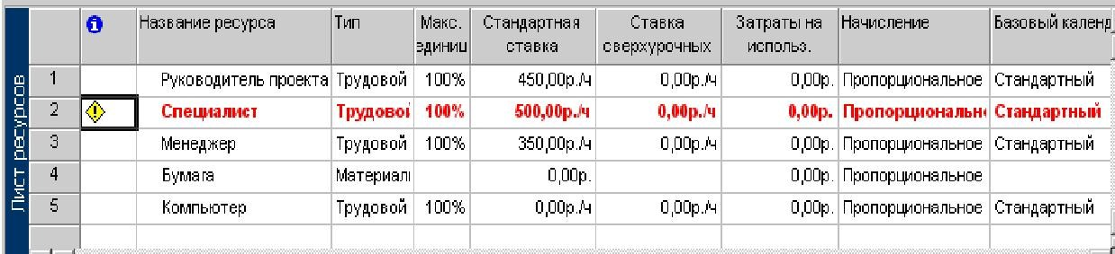

Рисунок 4.1 - Лист ресурсов с индикацией перегруженных ресурсов

Существует несколько способов выравнивания загрузки:

1. уменьшение объема работы перегруженных ресурсов;
2. сокращение некоторых задач в проекте или назначение других сотрудников на их выполнение;
3. исключение пересечения задач путем вставки в расписание перерыва в задачах или назначениях, либо изменения даты их начала и окончания;
4. планирование ресурсу сверхурочной работы (сохранение перегрузки).

Выравнивание загрузки ресурсов выполняется в Microsoft Project автоматическим или ручным способами. В реальных проектах, как правило, используются оба способа, поскольку команда автоматического выравнивания обычно не решает всех проблем выравнивания загрузки ресурсов.

> Откройте диалоговое окно Выравнивание загрузки ресурсов с помощью команды ленты Ресурс /Параметры выравнивания. В разделе Вычисления для выравнивания определите общие параметры выравнивания загрузки согласно рисунка 4.2.

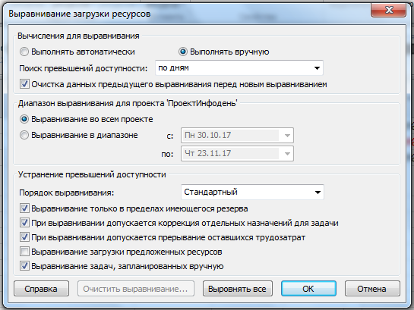

Рисунок 4.2 - Диалоговое окно выравнивания загрузки ресурсов

## Автоматическое выравнивание загрузки ресурсов

> Установите переключатели Automatic (Выполнять автоматически) и Manual (Выполнять вручную), которые определяют, как будет осуществляться выравнивание: непосредственно при создании назначений (первый вариант) или при нажатии кнопки Level Now (Выровнять) в диалоговом окне.

> Определите величину временного блока, в рамках которого программа будет искать превышение доступности в раскрывающемся списке Look for overallocations (Поиск превышений доступности). Например, если сотрудник назначен на две 4-часовые задачи, начинающиеся в 8 утра, то при поиске превышения доступности по часам одна из задач будет отложена на 4 часа, чтобы ни в одном часе дня не было превышения доступности. Если же в списке выбрать пункт Day by Day (По дням), то расписание не изменится, поскольку в пределах дня объем работы не превышает нормы.

> Установите флажок Clear leveling values before leveling (Очистка данных предыдущего выравнивания перед новым выравниванием). При этом будут удаляться все изменения в расписании, сделанные при предыдущем выравнивании.

> В разделе диалогового окна, Leveling range for (Диапазон выравнивания для проекта) определите временной интервал в расписании текущего проекта, в котором будет осуществляться выравнивание.

> В разделе Resolving Overallocations (Устранение превышений доступности) определите, каким образом программа будет устранять найденные перегрузки ресурсов. При выбранном варианте ID Only (Только по идентификаторам) в раскрывающемся списке Leveling order (Порядок выравнивания) в первую очередь будут изменяться параметры задач с наибольшим идентификатором. Если выбрать пункт Standard (Стандартный), то при выравнивании MS Project проанализирует взаимосвязи задачи с другими задачами, общий временной резерв (первыми откладываются задачи с большим временным резервом), даты (задача с более поздней датой начала откладывается первой), приоритеты и ограничения. В большинстве случаев рекомендуется использовать стандартный порядок выравнивания.

Обратите внимание, что в результате автоматического выравнивания не может быть прервано или отложено исполнение задач с приоритетом, равным 1000, с ограничениями Must Start On (Фиксированное начало) и Must Finish On (Фиксированное окончание). Кроме того, выравнивание не влияет на задачи с ограничениями As Late As Possible (Как можно позже), если проект планируется от даты начала, и As Soon As Possible (Как можно раньше), если проект планируется от даты окончания.

Флажок Level only within available slack (Выравнивание только в пределах имеющегося резерва) определяет, может ли MS Project при переносе задач изменять дату окончания проекта. Если установить этот флажок, то в результате выравнивания дата окончания проекта не будет изменена, но некоторые ресурсы по-прежнему будут перегружены и их нагрузку придется выравнивать вручную. Если же флажок сбросить, то в результате выравнивания может увеличиться длительность проекта.

Часто случается так, что из нескольких выделенных на задачу сотрудников перегружен только один. В таком случае при выравнивании требуется откладывать исполнение не всей задачи, а только одного из назначений. Для того чтобы при выравнивании MS Project в подобных ситуациях изменял свойства назначений, а не задач, нужно установить флажок Leveling can adjust individual assignments on a task (При выравнивании допускается коррекция отдельных назначений для задачи). Если же этот флажок снять, то в подобных случаях будут изменяться свойства задачи.

Для того чтобы разрешить программе при выравнивании прерывать задачи, нужно установить флажок Leveling can create splits in remaining work (При выравнивании допускается прерывание оставшихся трудозатрат). Действие этого флажка распространяется на все задачи плана, и если Вы хотите разрешить или запретить прерывание отдельных задач, то нужно добавить поле Leveling Can Split (Допускается прерывание при выравнивании) в таблицу со списком задач и выбрать для каждой задачи в этом поле значение «Да» или «Нет».

Теперь, когда все необходимые настройки осуществлены, Вы можете запустить процесс выравнивания нажатием кнопки Level Now (Выровнять все). Если в процессе выравнивания возникнут ситуации, когда выровнять загрузку ресурсов автоматически будет невозможно, программа отобразит диалоговое окно с сообщением.

После того как автоматическое выравнивание завершилась, результаты отражаются как в списке ресурсов, так и в календарном плане проекта. В списке ресурсов может уменьшиться число перегруженных ресурсов, а в календарном плане может измениться время исполнения задач.

После автоматического выравнивания ресурсов в нашем проекте был осуществлен перенос некоторых задач в плане, однако ресурс «Специалист» по-прежнему остался перегруженным. Предположим, что в проекте «Инфодень» допускается некоторое смещение даты окончания проекта. Для того чтобы повысить гибкость выравнивания следует отключить флажок «Выравнивание только в пределах имеющегося резерва» и повторить процесс выравнивания.

Результаты выравнивания отображаются в представлении «Диаграмма Ганта с выравниванием», которую можно вызвать с помощью команды «Другие представления» (Рисунок 4.3).

На разновидности диаграммы Ганта с выравниванием с помощью дополнительной графики Вы можете увидеть изменение загрузки при выполнении отдельных задач, а в таблице – новые значения загрузки по всем задачам. На диаграмме отображаются два набора отрезков задач: до выравнивания (выделены зеленым цветом) и после выравнивания (традиционные синий и черный цвета). Кроме того, в новом варианте плана могут появиться тонкие линии, обозначающие задержку задачи в результате выравнивания (отображаются зеленым цветом) и временной резерв (время, на которое задача может быть отложена – коричневым).

В результате выравнивания плана проекта «Инфодень» длительность проекта увеличилась на один день, изменились сроки выполнения некоторых задач, снято превышение доступности ресурса «Специалист». В поле «Выравнивающая задержка» показана вычисленная задержка для 7-й задачи (время, на которое была отложена задача в результате выравнивания).

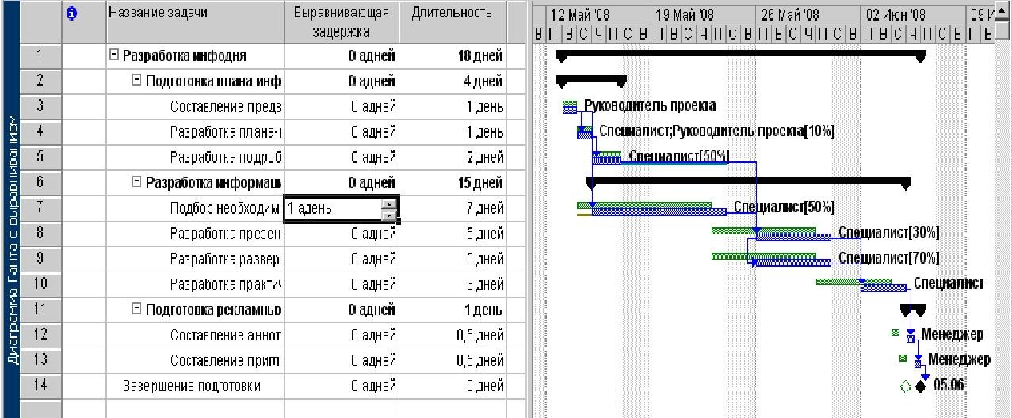

Рисунок 4.3 - Результаты выравнивания проекта «Инфодень»

Следует иметь в виду, что MS Project — это не «универсальный решатель проблем», а средство поддержки принятия решений. Он лишь обращает внимание менеджера на возникающие проблемные ситуации. Право окончательного выбора способа решения проблемы остается за менеджером. Поэтому MS Project выполняет автоматическое выравнивание загрузки только в типовых случаях, а в более сложных ситуациях разработчик проекта вынужден работать вручную, в автоматизированном режиме.

## Ручное выравнивание ресурсов

Ручное выравнивание ресурсов осуществляется в два этапа. Сначала необходимо найти задачи, назначение на которые перегружает ресурсы. Затем выбрать один из возможных вариантов устранения перегрузки. Вы можете перенести или прервать задачу, либо изменить ее длительность. Кроме того, можно уменьшить объем работ для ресурса, выделив на задачу другого сотрудника взамен перегруженного. В таком случае трудозатраты задачи уменьшатся. Наконец, Вы можете сохранить перегрузку, определив избыточные трудозатраты ресурса как сверхурочные. Рассмотрим способы ручного выравнивания ресурсов в MS Project.

### Поиск перегружающих ресурсы задач

> Для поиска задач, участие в которых перегружает ресурсы, воспользуйтесь представлением «Использование ресурсов» с примененным к нему фильтром «Ресурсы с превышением доступности». В результате Вы получите сведения только о перегруженных ресурсах (Рисунок 4.4).

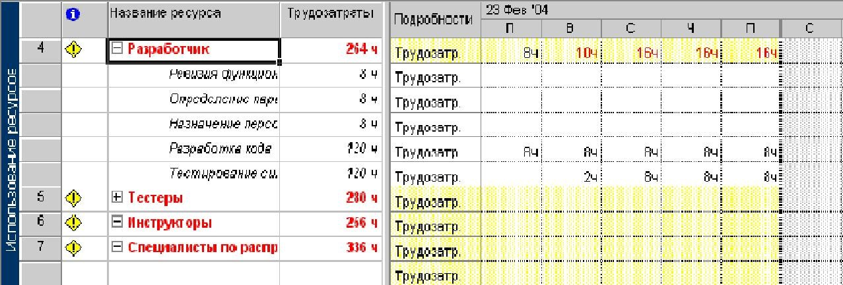

Рисунок 4.4 - Отображение перегруженных ресурсов проекта «Разработка программного обеспечения»

В таблице (Рисунок 4.4) в строке ресурса указана его суммарная загрузка за отрезок времени (определяется настройкой шкалы времени, в данном случае это «дни»). Если суммарная загрузка в соответствующие дни выше нормы, то данные в ячейке таблицы выделяются красным цветом. Для быстрого перехода к следующей дате перегруженности ресурса установите курсор в соответствующую строку таблицы и нажмите на кнопку «следующее превышение доступности» на ленте «Ресурс».

Для того чтобы легко можно было определить величину перегрузки ресурса в диаграмму следует включить строку «Превышение доступности», в которой будет отображено время перегрузки ресурса в часах для каждой задачи.

### Снижение суммарного объема назначений ресурса

Если перегрузка ресурса обусловлена тем, что суммарный объем назначений ресурса на несколько задач превышает заданный максимальный объем, то для выравнивания загрузки удобнее всего воспользоваться комбинированным представлением, включающим представления «Лист ресурса» и «Форма названий ресурсов» (Рисунок 4.5). Последнее представление позволяет просматривать и редактировать объем назначений ресурса для всех задач, в которых он задействован.

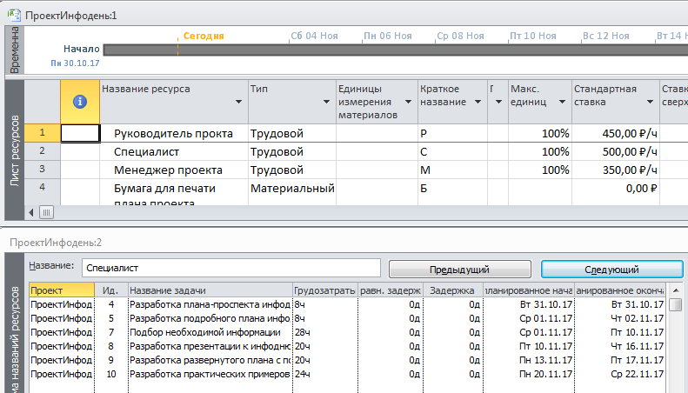

Рисунок 4.5 - Комбинированное представление, объединяющее

«Лист ресурсов» и «Форму названий ресурсов»

> Для получения комбинированного представления: воспользуйтесь лентой Вид.

>Создайте два окна и поместите в них различные представления: «Лист ресурсов» и «Форму названий ресурсов»

>Расположить окна на экране рядом с помощью кнопки Упорядочить все

Комбинированное представление обладает двумя достоинствами: позволяет быстро переходить от одного перегруженного ресурса к другому и помогает отслеживать результат изменения объема назначений.

С помощью «Формы названий ресурсов» в назначение ресурса могут быть внесены следующие изменения:

* снижен объем назначений на одну или более задач (изменить значение в столбце «Трудозатраты»);
* перенесены даты привлечения ресурса к выполнению задач;
* введена выравнивающая задержка.

Обратите внимание, что в данном случае поля данных «Начало» и «Окончание» означают соответственно не даты начала и завершения задачи, а начальную и конечную даты привлечения ресурса к ее выполнению. По умолчанию считается, что ресурс, назначенный на задачу, участвует в выполнении на всем ее протяжении. Однако при ручном выравнивании ресурсов это правило может быть нарушено. Вы можете задать интервал задержки назначения ресурса относительно даты, полученной в результате выравнивания, в ячейке столбца «Выравнивающая задержка».

### Повышение уровня доступности ресурса

Доступность ресурса определяется тремя составляющими: рабочим временем, установленным календарем ресурса; начальной и конечной датами использования ресурса; располагаемым количеством ресурса в данный период времени.

По сути дела, все проблемы с перегруженностью ресурсов возникают именно из-за недостаточного уровня их доступности. Соответственно, повышение уровня доступности — это наиболее радикальный способ борьбы с перегрузкой. В свою очередь, самый простой способ повышения доступности состоит в увеличении количества имеющихся ресурсов. Однако в реальной жизни менеджер проекта вынужден повышать уровень доступности другими способами.

В MS Project для изменения рабочего времени ресурса, необходимо скорректировать календарь ресурса:

> В представлении, содержащем список ресурсов проекта, щелкните мышью дважды в строке перегруженного ресурса.

> В открывшемся окне «Сведения о ресурсе» перейдите в окно «Изменение рабочего времени».

> В списке «Базовый календарь» выберите календарь рабочего времени, наиболее близкий к предполагаемому режиму использования ресурса.

> Установите для выбранных дат рабочее время ресурса, если он работает по нестандартному рабочему графику.

> В представлении «Использование задач» найдите назначение (то есть пару «задача-ресурс»), вызвавшее перегрузку ресурса. Активизируйте диалог «Сведения о назначении»/вкладка «Общие» и укажите период времени использования ресурса на данной задаче.

### Устранение перегруженности задачи

Если перегрузка ресурса обусловлена тем, что объем назначений ресурса на одну задачу превышает заданный максимальный объем, то для устранения перегрузки целесообразно использовать окно «Сведения о задаче».

Получив сообщение о перегрузке с помощью «столбца Превышение доступности» в таблице задач, достаточно просто перейти на вкладку «Ресурсы» и внести необходимые изменения в назначения ресурсов.

Обычно перегруженность задачи обусловлена недостаточным количеством ресурса определенного вида. Формально такую ситуацию можно исправить двумя способами:

1. увеличить для используемого ресурса значение поля «Макс. единиц» в «Листе ресурсов»;
2. увеличить количество доступных единиц ресурса на время выполнения перегруженной задачи.

### Замена ресурсов

Иногда в управлении проектом эффективнее произвести полную замену одного назначения на задачу другим вместо частичного переноса трудозатрат с одного ресурса на другой. Например, в проекте задействован программист Фролов с общей доступностью 50 %. Естественно, что назначение его на задачу «А» с фиксированными трудозатратами с загрузкой в 100 % приведет к превышению загрузки. Поскольку уменьшение загрузки ресурса приведет к увеличению длительности данной задачи, то для выравнивания загрузки Фролова нужно заменить другим ресурсом.

Для этого следует открыть диалоговое окно назначения ресурсов для задачи «А» и с помощью фильтрации по группе «Программист» выбрать ресурсы, способные заменить Фролова. В результирующем списке ресурсов выделим курсором ячейку Фролова и нажмем кнопку Replace (Заменить). В открывшемся диалоговом окне Замена ресурса нужно выбрать ресурс, назначаемый на место заменяемого, и указать, на сколько единиц он выделяется. После нажатия кнопки ОК будет выполнена замена ресурса.

С помощью диалогового окна назначения ресурсов можно заменять, удалять или изменять объем назначения ресурса сразу для нескольких задач. Для этого в диаграмме Ганта нужно выбрать несколько задач при нажатой клавише Ctrl или Shift и затем открыть диалоговое окно. Это удобно, когда Вы хотите, например, заменить один ресурс другим сразу в нескольких задачах или назначить ресурс на несколько задач.

В случае если необходимо частично перенести трудозатраты с одного ресурса на другой, то это нужно делать вручную с помощью диаграммы Task Usage (Использование задач) или Resource Usage (Использование ресурсов).

### Перенос трудозатрат в сверхурочные

Иногда перегружающие трудозатраты нельзя передать другому ресурсу, удалить или перераспределить в рамках назначения. В таком случае единственным способом выравнивания загрузки ресурса является перенос трудозатрат сверх нормы в сверхурочные.

Например, назначение Петрова превышает доступность на 2 часа. Попробуем перенести эти трудозатраты в сверхурочные. Для этого добавим в таблицу столбец Overtime Work (Сверхурочные трудозатраты) и в строке назначения укажем 2 часа. Затем сократим длительность задачи на 2 часа. В результате выполненных действий перегрузка ресурса будет удалена.

Сверхурочные трудозатраты стоит использовать в первую очередь для того, чтобы учитывать затраты на сверхурочную работу ресурса по особым ставкам. Если же Вы используете одинаковые ставки при оплате нормальной и сверхурочной работы, то вместо переноса трудозатрат для выравнивания загрузки можно просто увеличить рабочее время в личном календаре ресурса.

### Пример ручного выравнивания загрузки ресурса

Выравнивание загрузки ресурсов начнем с того, что в проекте «Инфодень» определим перегруженные ресурсы, время перегрузки и работы, которые сотрудники при этом должны выполнять. Для этого построим комбинированное представление, включающее всю необходимую информацию (Рисунок 4.6.)

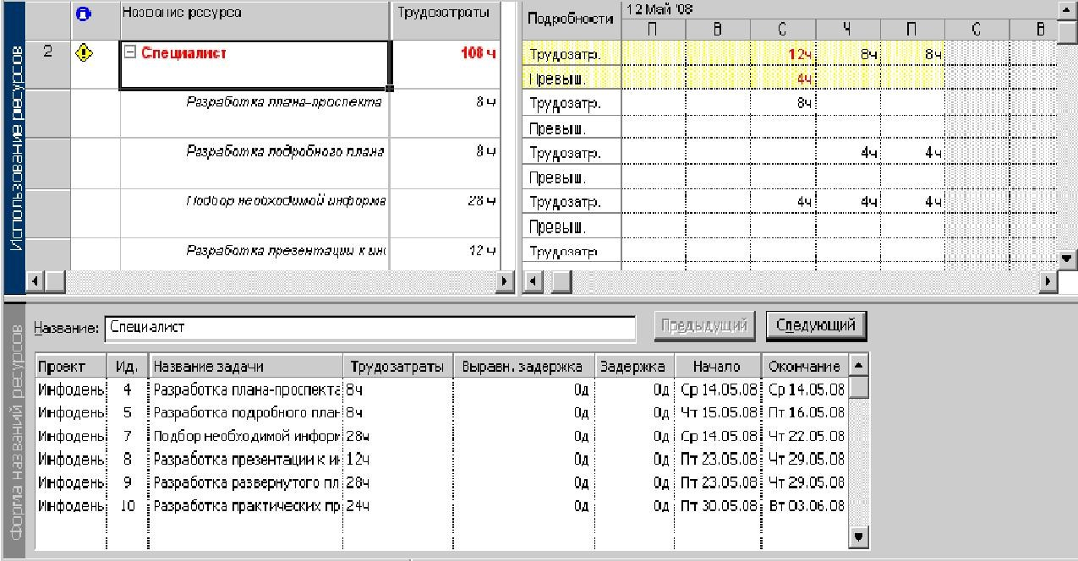

Рисунок 4.6 - Исходные данные для анализа использования ресурсов

В нашем проекте перегрузка специалиста вызвана тем, что он назначен на два вида одновременно выполняющихся задач «Разработка плана-проспекта инфодня» и «Подбор необходимой информации» со 100 % занятостью на одной из задач. На диаграмме видно, что перегрузка ресурса происходит 14 мая и составляет 4 часа. При этом для задач установлен тип «Фиксированный объем ресурсов», длительность проекта составляет 17 дней. Вы можете выбрать несколько вариантов для выравнивания загрузки специалиста. При этом необходимо иметь четкое представление о том, какие параметры проекта Вы можете варьировать. Варианты выравнивания ресурса:

> Если длительность проекта не может измениться (должна составлять 17 дней), а трудозатраты ресурса могут быть сокращены:

для перегружающей задачи «Разработка плана-проспекта инфодня» в таблице использования ресурсов измените трудозатраты специалиста 14 мая на 4 часа.

на диаграмме (Рисунок 4.7) видно, что загрузка ресурса выровнена, появился индикатор изменения трудозатрат в строке соответствующей задачи. Если переключится на диаграмму Ганта и для измененной задачи посмотреть сведения о назначении, то можно увидеть, что количество единиц ресурса для задачи снижено до 50 %, длительность проекта не изменилась и составляет 17 дней.

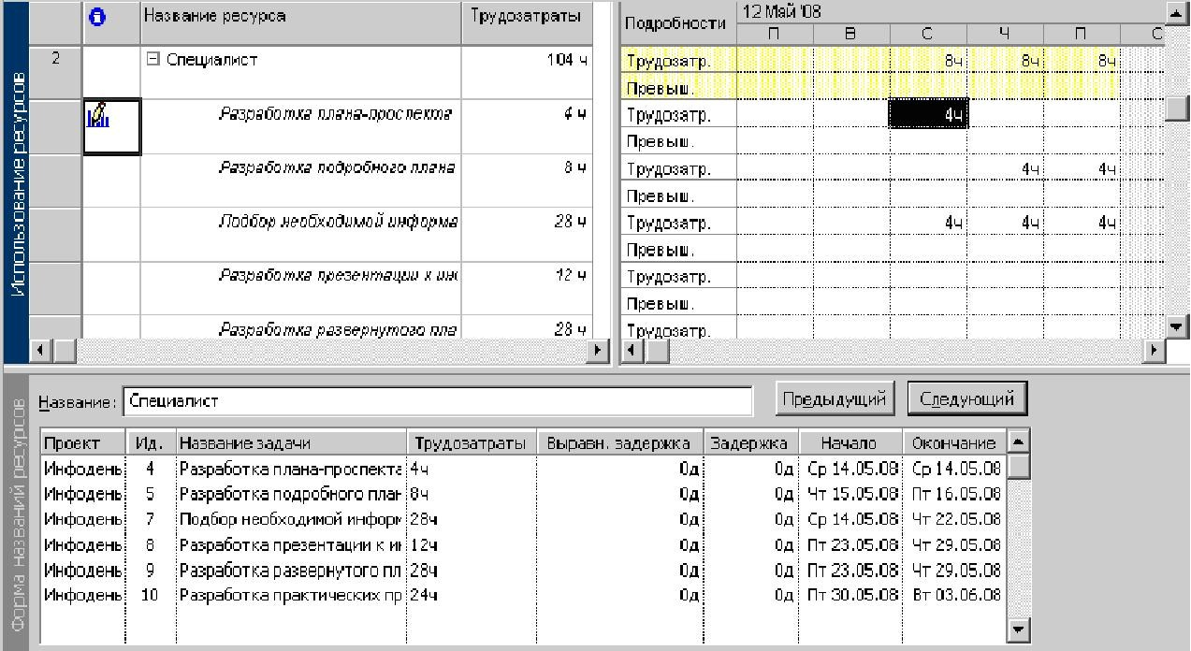

Рисунок 4.7 - Выравнивание ресурса «Специалист» за счет снижения трудозатрат

Если выполнить работу с меньшими трудозатратами в установленный срок невозможно, Вы можете:

* изменить количество рабочего времени, необходимого ресурсу для выполнения данной работы, т.е. назначить сверхурочные часы или работу в выходные дни;
* изменить график работы так, чтобы работы выполнялись в то время, когда ресурсы не будут перегружены.

Предположим, что увеличение длительности проекта допустимо при неизменных трудозатратах.

Простейший способ выравнивания загрузки специалиста в плане проекта: зафиксировать длительность задачи «Подбор необходимой информации». В этом случае MS Project автоматически отложит выполнение данной задачи на один день, изменив дату начала на 15 мая. Объем работы специалиста не изменится и составит 108 часов, длительность проекта увеличится на один день и составит 18 дней (Рисунок 4.8).

Предыдущий результат Вы можете получить, не фиксируя длительность задачи, путем установления для перегружающей задачи выравнивающей задержки, равной одному дню, в форме названий ресурса (Рисунок 4.9).

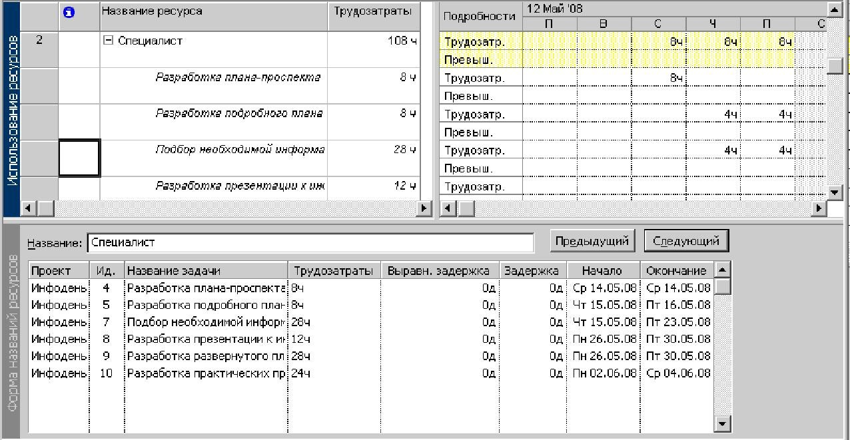

Рисунок 4.8 - Автоматическое изменение сроков перегружающей задачи

Если Вы переключитесь на диаграмму Ганта с выравниванием в текущем файле проекта, то получите диаграмму, идентичную диаграмме, построенной в результате автоматического выравнивания ресурсов (Рисунок 4.3).

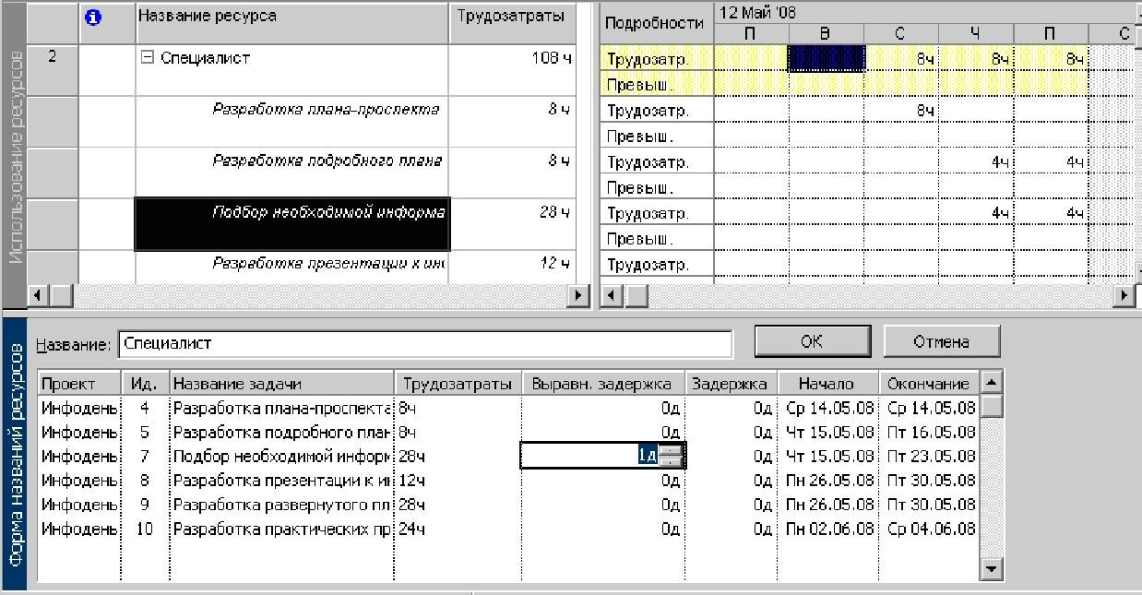

Рисунок 4.9 - Использование выравнивающей задержки для устранения перегрузки ресурса «Специалист»

В подавляющем большинстве реальных проектов ресурсное планирование не заканчивается распределением ресурсов между задачами проекта или подсчетом суммарного количества необходимых ресурсов. Наоборот, первоначальный вариант распределения ресурсов служит лишь отправной точкой для всестороннего анализа параметров проекта: его стоимости, влияния распределения ресурсов на сроки завершения отдельных задач и проекта в целом, наличие «рискованных» участков и т. д.

Ведущую роль в проведении такого анализа играет проектный треугольник, отражающий интегрированную характеристику любой задачи проекта. Вершинами этого треугольника служат длительность задачи, ее трудоемкость и объем назначенных ресурсов. Изменение «координат» (численного значения) любой из вершин неизбежно ведет к смещению одной из двух других. Например, привлечение дополнительных ресурсов к выполнению задачи при неизменной ее трудоемкости приведет, скорее всего, к сокращению длительности задачи. С другой стороны, увеличение трудоемкости задачи при том же количестве исполнителей неизбежно повлечет увеличение ее длительности.

Указанные соотношения реализованы в алгоритмах MS Project, используемых при расчете параметров проекта. Разработчику проекта предоставлена возможность выбора той «вершины», которая должна оставаться «неподвижной». Для этого требуется установить для задачи соответствующий тип планирования: Фиксированные трудозатраты, Фиксированный объем ресурсов или Фиксированная длительность

После того как произведено назначение ресурсов, разработчик проекта может манипулировать не только типами задач, но и объемом назначения ресурса, добиваясь стоящей перед ним цели: сокращения срока завершения проекта, рационального распределения имеющихся ресурсов или снижения риска при выполнении наиболее важных работ.

## Контрольные вопросы

1. В чем заключается основная проблема использования ресурсов в проекте?
2. Перечислите причины появления перегрузки ресурсов в проекте.
3. Какие средства MS Project используются для выявления ресурсов с превышением доступности?
4. Какие настройки MS Project необходимо выполнить для осуществления автоматического выравнивания загрузки ресурсов?
5. В каких случаях следует выравнивать загрузку ресурсов вручную?
6. Какие факторы влияют на результат выравнивания загрузки ресурсов?
7. Каким образом осуществляется повышения уровня доступности ресурса в проекте?
8. В каком случае для выравнивания загрузки применяется замена назначений задач?
9. Каким образом устраняется перегруженность задачи?

## Задание

1. В среде MS Project выполните самостоятельно упражнения, отмеченные знаком «>» по анализу и оптимизации загрузки ресурсов.
2. Ответьте на контрольные вопросы.
3. Получите список ресурсов с превышением доступности. Сохраните результат в файле (4_1.mpp). Если перегруженные ресурсы не обнаружены, создайте вариант плана, в котором присутствует как минимум три перегруженных ресурса с учетом следующих обстоятельств:
   1. назначение задаче ресурса в количестве, превышающем максимально допустимый объем назначений;
   2. одновременное назначение ресурса на две или более задач;
   3. назначение ресурса на задачи, выполняемые в период недоступности ресурса;
4. Сохраните результат в файле 4_2.mpp.
5. Выполните настройку процедуры автоматического выравнивания.
6. Проведите автоматическое выравнивание загрузки ресурсов в двух вариантах:
   1. а) в пределах имеющегося резерва (4_3.mpp)
   2. б) с превышением имеющегося резерва (4_4.mpp)'
7. Сравните полученные варианты плана, сделайте выводы по каждому плану и запишите их в поле «Заметки».
8. Выберите план, содержащий перегруженные ресурсы после автоматического выравнивания и сохраните его в файле (4.5_mpp).
9. Выполните анализ плана, для каждого перегруженного ресурса сформулируйте имеющиеся способы выравнивания.
10. Выполните несколько вариантов ручного выравнивания загрузки ресурсов в соответствие со следующими ограничениями (знаком «+» отмечены зафиксированные параметры проекта).

|  |  |  |  |  |
| --- | --- | --- | --- | --- |
| Вариант выравнивания | Время | Стоимость | Объем работ | Результат  (название файла .mpp) |
| 1 | + |  |  | 4_6 |
| 2. |  | + |  | 4_7 |
| 3. |  |  | + | 4_8 |
| 4. | + | + |  | 4_9 |
| 5. | + |  | + | 4_10 |

1. Проведите анализ полученных результатов оптимизации ресурсного плана.